# 附件1：

# 柔性引进人才申报指南

# 一、柔性引进人才申报：

第一步：通过<https://app.hrss.xm.gov.cn/ggfwwt-auth/logincompany>输入账号密码及验证码后点击【登录】单位网厅。

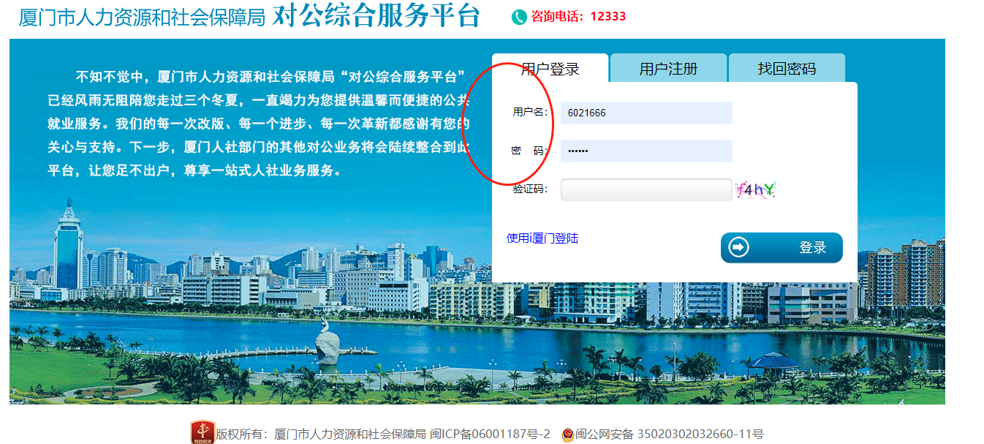

第二步：点击【人事人才】-【柔性人才引进】进入柔性人才申报菜单

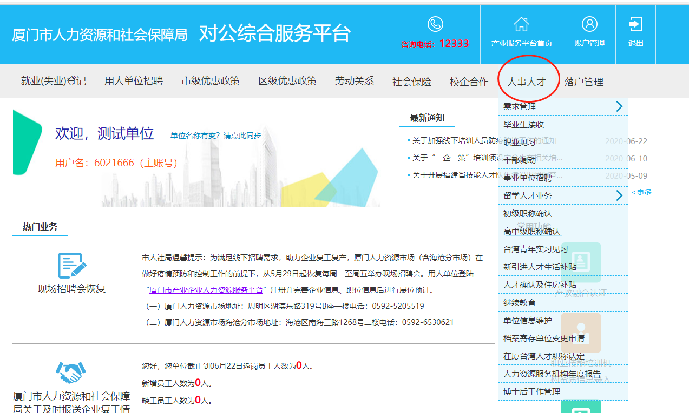

第三步：点击左侧菜单的【单位信息】，填写相关信息后点击【保存】。

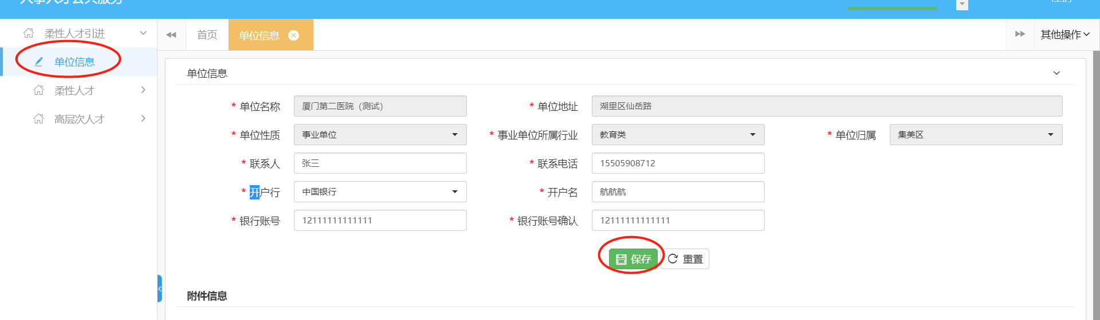

第四步：点击左侧菜单的【柔性人才】->【人员申报】进入申报菜单。点击【新增】进入填写信息页面

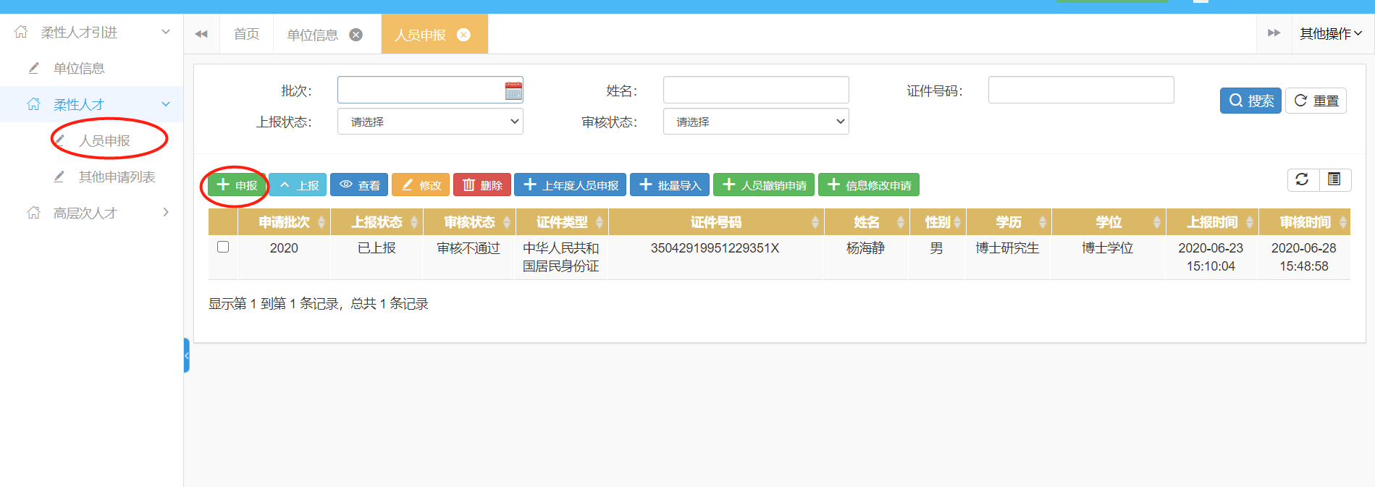

第五步：填写信息后点击【保存】（*为必填项）

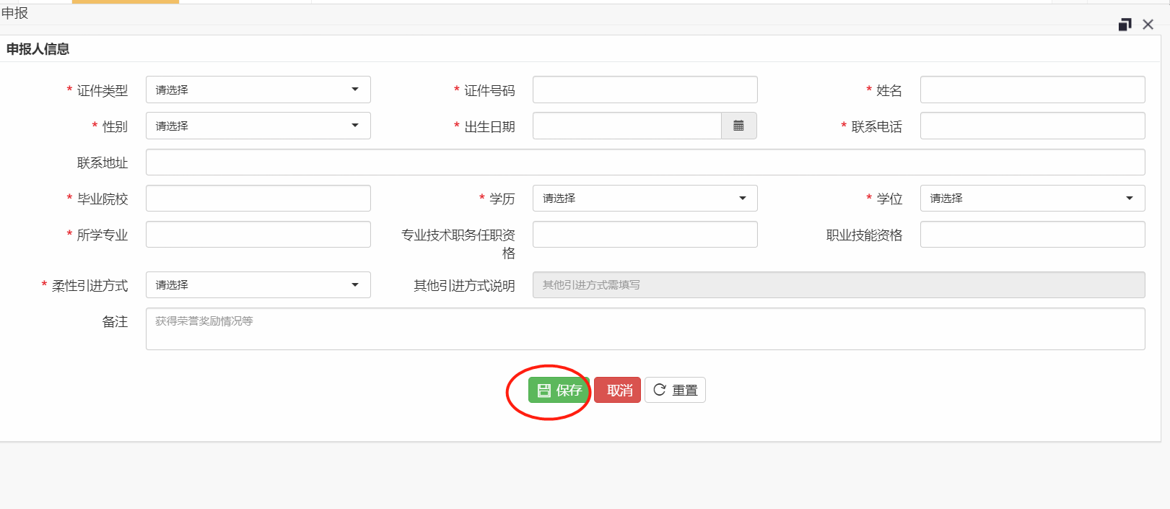

第六步：选中人员点击【上报】，上报选中人员

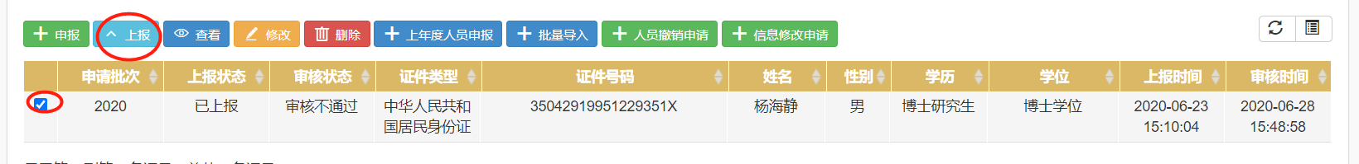

第七步：如有上年度已申报的数据点击【上年度人员申报】，选中人员进行申报

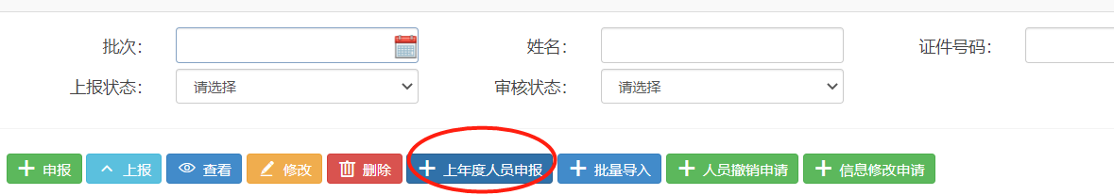

第八步：如有批量导入需求点击【批量导入】进入批量导入页面

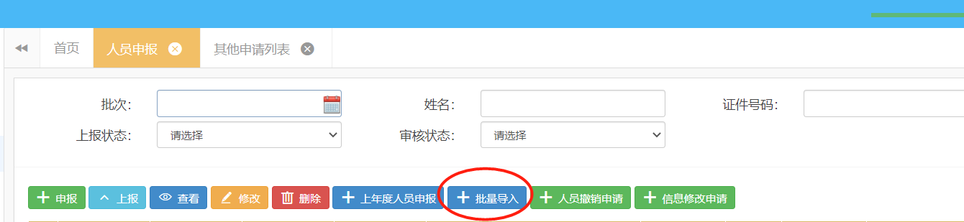

第九步：点击【导入模板下载】，下载导入模板，填写模板后点击【选择文件】选择填写后的文件，点击【导入】，进行导入操作。会返回是否导入成功的文件，请注意查看。

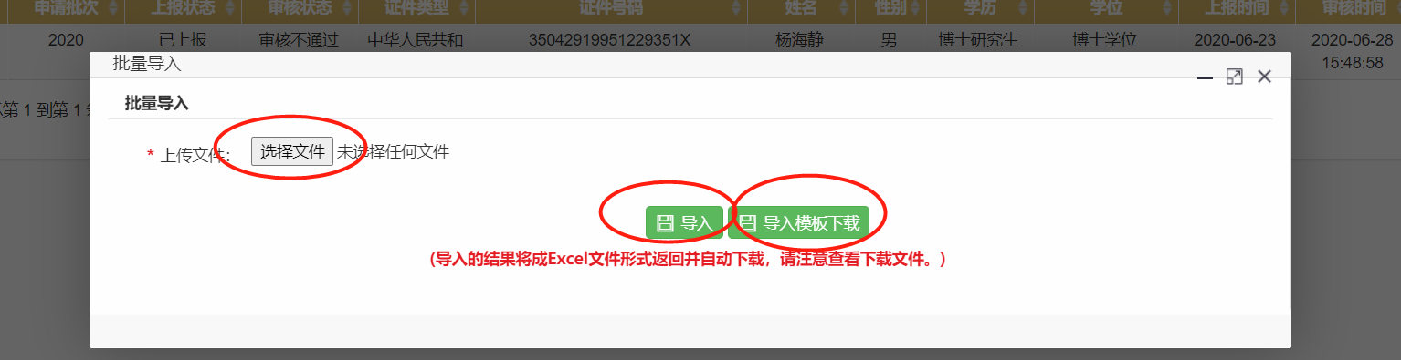

# 二、柔性高层次人才用人单位引才补贴申报：

第一步：点击【高层次人才】->【补贴申报】进入高层次补贴申报，选中人员点击【高层次人才补贴申报】

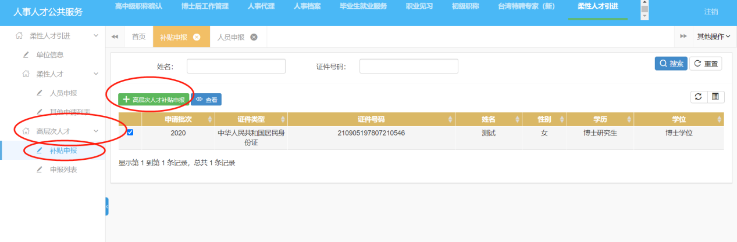

第二步：填写信息后点击【保存】（*为必填项）

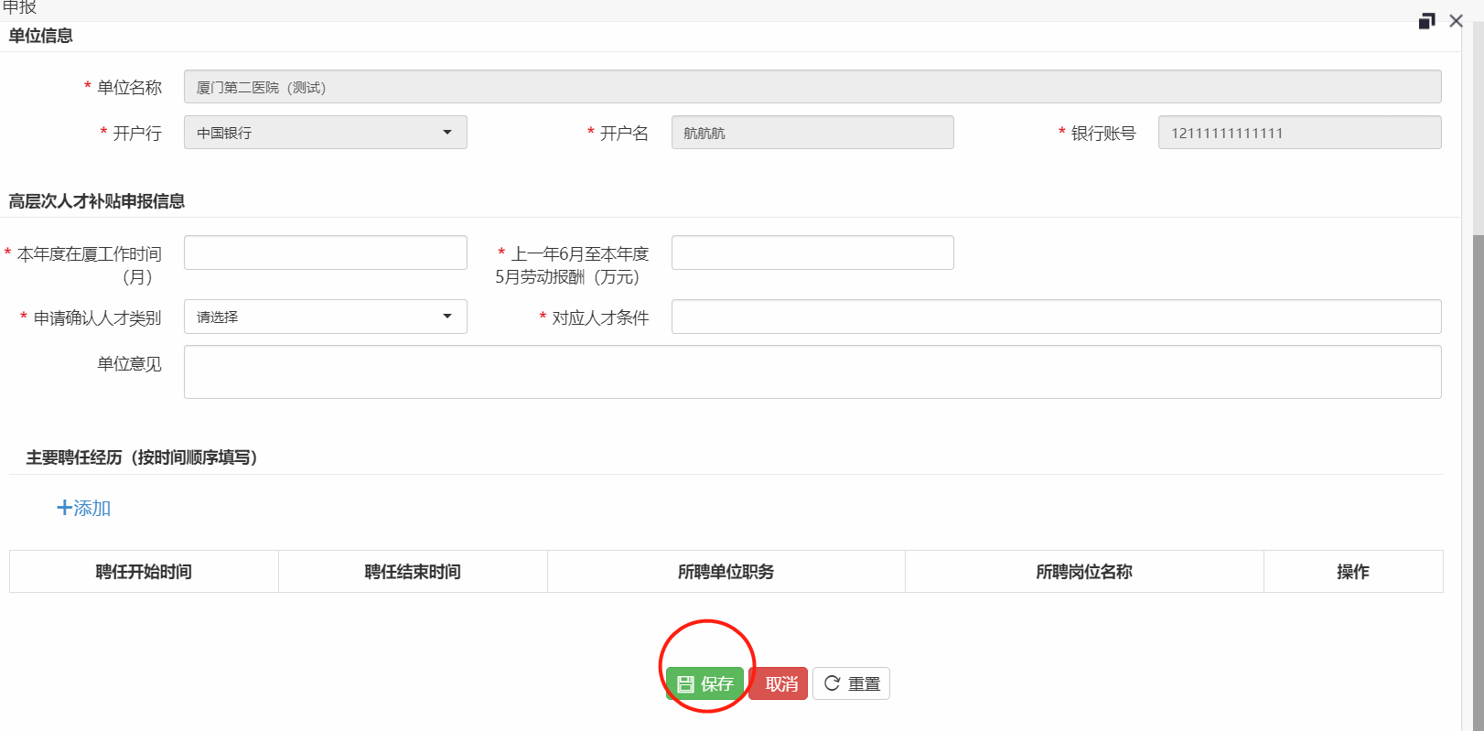

第三步：点击申报列表进入柔性高层次人才申报列表

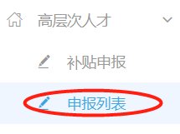

第四步：选择人员点击【附件上传】，上传附件。

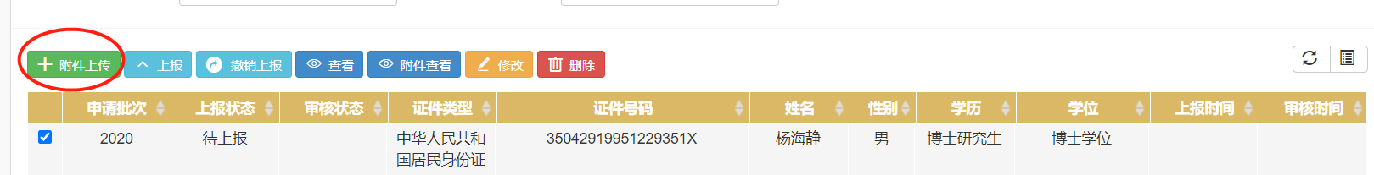

第五步：选择文件点击【文件上传】，上传文件（是否必选，如是则必传），上传完毕点击【关闭】

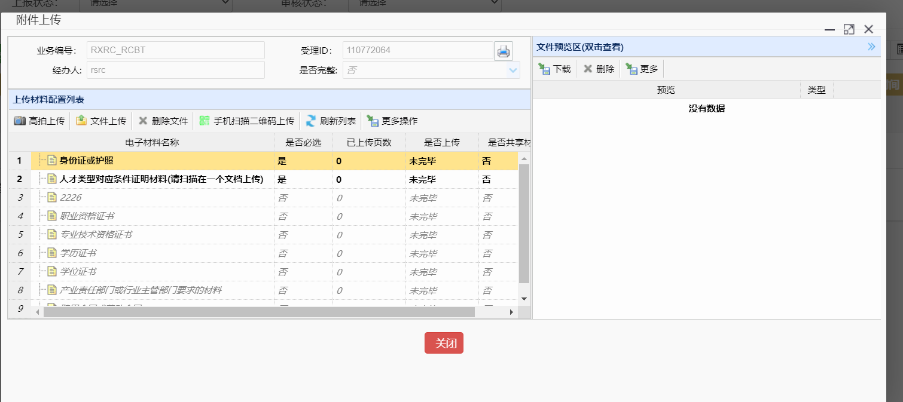

第六步：选中人员点击【上报】，上报人员，等待审核

